Tecnológico Nacional de México

Instituto Tecnológico de Toluca

Ingeniería en Sistemas Computacionales

Materia:
Técnicas de Adquisición de Datos

Asignación:
TAD 2_5 Reto final Herramienta de Extracción

Profesora:
M.C.C Rocio Elizabeth Pulido Alba

Estudiante(s):
22280666 – Nelson Nathaniel Noriega Castillo
22280625 – Diego Salazar Reyes
22280644 – Andrea Arroyo Duran

Periodo Escolar:
A - D 2026

Fecha de entrega: 10/noviembre/2026

Índice
Introducción 2
Objetivo General 2
Objetivos Específicos 2
Desarrollo de Contenido 3
1. Arquitectura de la herramienta 3
2. Script de extracción con Selenium 4
3. Dataset procesado 5
4. Pruebas automatizadas 6
5. Clasificación de sitios: protección y viabilidad legal 7
6. Video de demostración 8
7. Limitaciones 9
Análisis de Código (Explicado) 9
Conclusiones 10
Bibliografía 10
Anexos 12
Anexo A. Clasificación completa de sitios 12
Anexo B. Lista de verificación de entregables 12
Anexo C. Comandos de la demostración 13

Introducción
Este informe documenta el reto final de la materia: una herramienta de extracción web local, configurable y modular, escrita en Python, que inspecciona una URL, adquiere su contenido con Requests y BeautifulSoup, Selenium, Playwright o una API autorizada, selecciona la información con selectores CSS o rutas JSON, la limpia, registra su linaje y la guarda en CSV, Excel, JSON o SQLite. La aplicación se usa desde una interfaz gráfica (Tkinter) o desde código, y se detiene ante CAPTCHA, autenticación y respuestas 401, 403 o 429, sin intentar evadirlas.
Para validar la herramienta se extrajo un dataset real de 100 libros del sitio books.toscrape.com, un sandbox público creado para practicar scraping, y se clasificaron siete sitios (cinco portales de datos y dos sandboxes) según su esquema de protección y la viabilidad legal de extraer sus datos. Todo el código, los datos, las evidencias y el video de demostración están en el repositorio https://github.com/DiegoSR01/TAD-HerramientaExtraccion.

Objetivo General
Desarrollar y validar una herramienta de extracción web en Python con Selenium que navegue y gestione los elementos de una página de forma automatizada y responsable, y que entregue datos estructurados, limpios y trazables, listos para su análisis.

Objetivos Específicos
- Implementar el script de extracción con Selenium (navegación, esperas explícitas, clics y desplazamientos acotados) y documentar el código.
- Generar un dataset procesado en SQLite, CSV y Excel con datos limpios, tipados y con linaje por campo.
- Probar sitios con distintos esquemas de protección y clasificar la viabilidad técnica y legal de extraer sus datos.
- Verificar el funcionamiento con pruebas automatizadas y grabar un video que muestre la arquitectura ejecutada.

Desarrollo de Contenido

1. Arquitectura de la herramienta
El paquete smart_scraper se divide en siete módulos con una responsabilidad cada uno. El módulo app.py, mediante la función run_job, los orquesta en orden, y gui.py ofrece la interfaz gráfica. Así cada etapa se puede probar o reemplazar por separado.
Módulo | Archivo | Responsabilidad
1. Configuración | config.py | URL, límites, selectores, campos y perfiles por sitio (ScrapeConfig)
2. Inspección y diagnóstico | inspector.py | Señales de HTML/JavaScript, API, paginación, formularios, autenticación y CAPTCHA
3. Motor de extracción | extractor.py | Requests, Selenium, Playwright y endpoint API autorizado; paginación del mismo host
4. Selección de información | selection.py | Selectores CSS, atributos (::href, ::title), rutas JSON y tablas
5. Transformación y calidad | transform.py | Limpieza, deduplicación, validación de campos requeridos y linaje
6. Almacenamiento | storage.py | CSV, Excel, JSON y SQLite; PostgreSQL y MongoDB opcionales
7. Monitoreo | monitoring.py | Log de ejecución e informe JSON por corrida

Los límites de seguridad viven en la configuración y se validan antes de cada ejecución: como máximo 10 páginas, 1 000 registros, 5 desplazamientos y 5 clics en «cargar más», con una pausa mínima de un segundo entre solicitudes y un tope de 2 MB por documento.
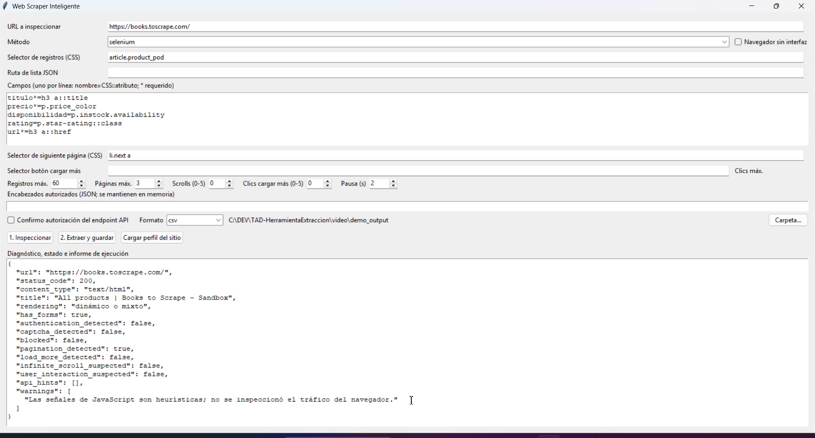
Figura 1. Interfaz gráfica configurada para books.toscrape.com con el método Selenium y el diagnóstico de la inspección

2. Script de extracción con Selenium
La función _acquire_selenium de extractor.py realiza la navegación y la gestión de elementos. Configura Chrome (con o sin interfaz), abre la URL, espera con WebDriverWait a que el documento esté listo y revisa si aparece CAPTCHA o un formulario de acceso antes de interactuar. Después puede pulsar un botón «cargar más» y desplazarse hasta el final de la página un número acotado de veces, revalidando el DOM tras cada acción. El navegador se cierra siempre con driver.quit(), aunque ocurra un error. La paginación se resuelve en scrape(): sigue el enlace «siguiente» indicado por un selector CSS, solo dentro del mismo host y con la pausa configurada.
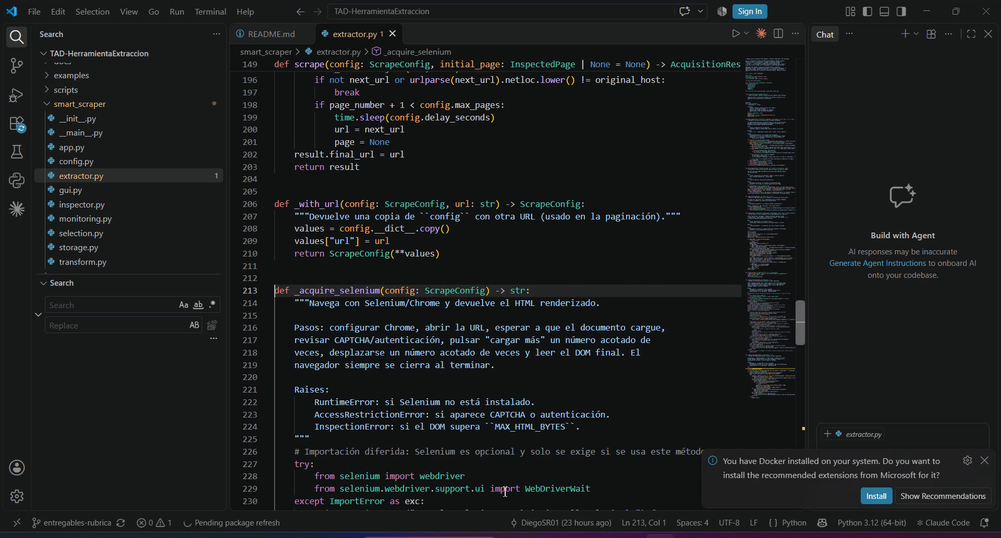
Figura 2. Función _acquire_selenium en VS Code, documentada en español
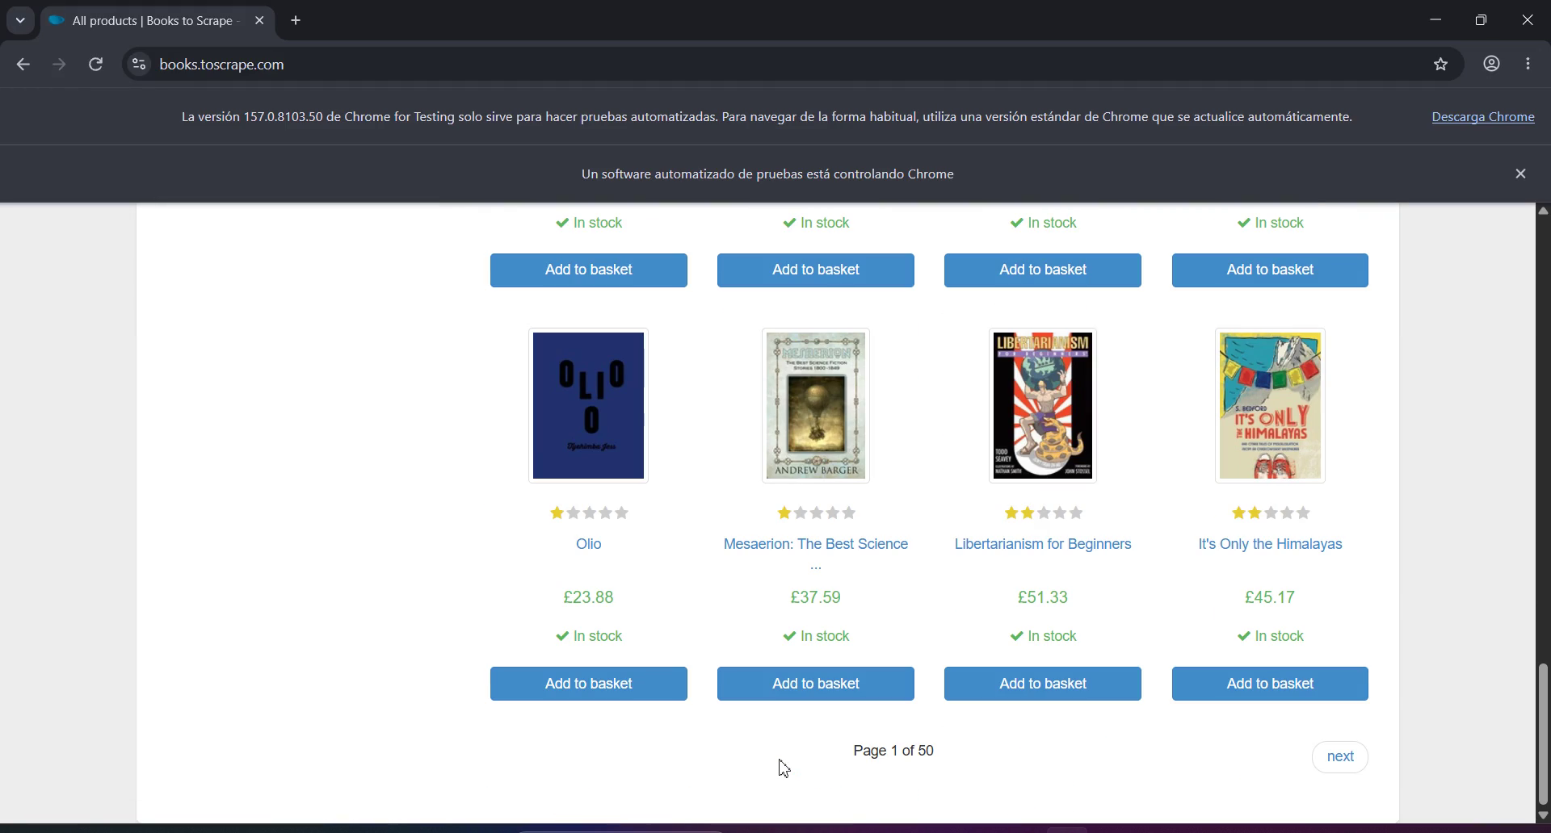
Figura 3. Chrome controlado por Selenium recorriendo el catálogo de books.toscrape.com durante la extracción

3. Dataset procesado
El script scripts/build_dataset.py usa la propia herramienta (ScrapeConfig y run_job) sobre books.toscrape.com: selector de registros article.product_pod, paginación li.next a, 5 páginas y pausa de 1,5 s. Se hicieron dos corridas, una con Requests y otra con Selenium en Chrome headless, y ambas obtuvieron 100 registros. El dataset final se limpió y se guardó en datasets/ como books_toscrape.sqlite (tablas books y lineage), books_toscrape.csv y books_toscrape.xlsx (hojas books y lineage).
Columna | Tipo | Descripción
id | entero | Identificador secuencial (llave primaria)
titulo | texto | Título completo del libro (atributo title del enlace)
precio_gbp | decimal | Precio en libras, sin símbolo
en_stock | booleano | Verdadero si la disponibilidad indica «In stock»
rating | entero 1-5 | Valoración derivada de la clase star-rating
url | texto | URL absoluta y única de la ficha del libro
fecha_extraccion, metodo, fuente | texto | Trazabilidad: 2026-11-09, requests y URL de origen

Limpieza: se quitan «£» y caracteres extraños del precio y se convierte a número; la clase CSS del rating (One a Five) se convierte a entero; la disponibilidad pasa a booleano; los enlaces relativos se vuelven absolutos (la base cambia entre la primera página y las siguientes), y se descartan filas incompletas y duplicados por URL.
Resultado: 100 libros sin duplicados; precio medio de 34,56 GBP (mínimo 10,16 y máximo 58,11); rating medio de 2,93 con distribución 1★ = 22, 2★ = 19, 3★ = 22, 4★ = 18 y 5★ = 19; los 100 en existencia. La tabla de SQLite tiene restricciones (precio no nulo, rating entre 1 y 5, URL única) y la tabla lineage registra, por campo, la URL de origen, el instante, el método y las transformaciones aplicadas.
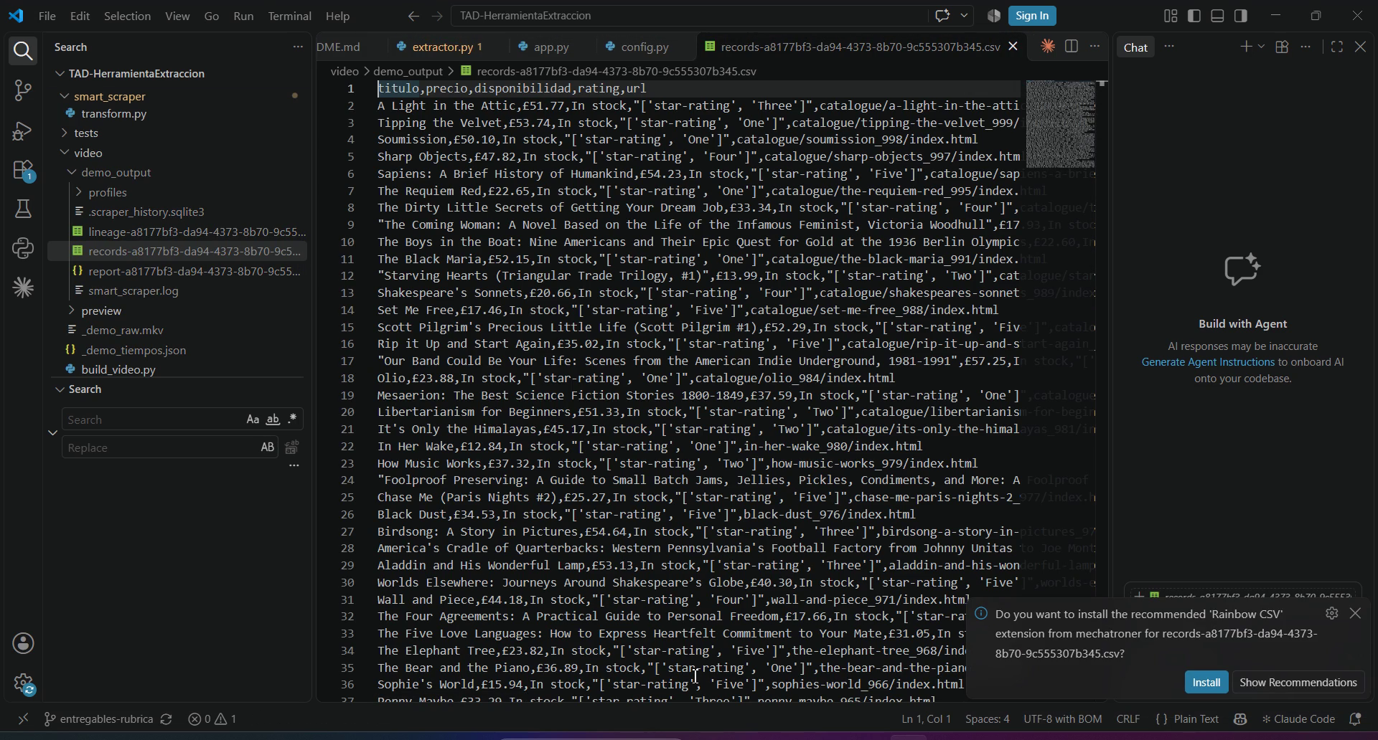
Figura 4. CSV generado por la herramienta durante la demostración, abierto en VS Code

4. Pruebas automatizadas
tests/test_pipeline.py levanta un servidor HTTP local con sitios simulados, de modo que las pruebas no envían solicitudes a páginas públicas. Las 14 pruebas pasan. Selenium y Playwright se prueban con adaptadores de navegador simulados; su funcionamiento real se comprobó con la corrida del dataset y en el video.
Sitio simulado | Escenario | Comportamiento verificado
/static | HTML estático | Título, selector CSS y extracción de registros
/dynamic | JavaScript | Pistas fetch/API e IntersectionObserver detectadas
/loadmore | Carga bajo demanda | Botón «cargar más» y evento detectados
/api/products | API REST/JSON | Método API con autorización explícita y ruta items
/pagination | Paginación | Seguimiento de «next», dos páginas y pausa mínima
/table | Tabla HTML | Selección de columnas y filas
/auth | Autenticación | HTTP 401 y formulario de contraseña: la ejecución se detiene
/authorized | Acceso autorizado | Encabezado Bearer local válido
/captcha | CAPTCHA | Bloqueo reportado; no se intenta resolver

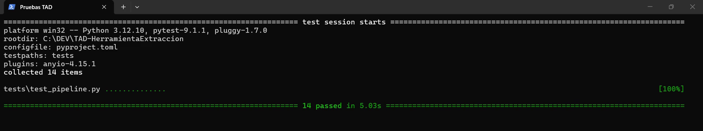
Figura 5. Ejecución de pytest: 14 pruebas aprobadas

5. Clasificación de sitios: protección y viabilidad legal
El script scripts/evidencia_sitios.py hizo, por sitio, una petición a la página y otra a robots.txt, con pausa de 2 s, User-Agent identificado (TAD-SmartScraper/0.1, proyecto académico), TLS verificado y sin reintentos. Se registraron el código HTTP, las cabeceras de CDN/WAF, las señales de JavaScript, CAPTCHA y las reglas de robots.txt; los términos de uso se consultaron en las páginas oficiales. Los resultados crudos están en docs/evidencias/.
Sitio | Protección observada | Viabilidad técnica | Viabilidad legal
inegi.org.mx/datosabiertos | Ninguna | Alta | Viable con condiciones
datos.gob.mx | WAF/CDN con 403 (Akamai) | Nula | No viable sin autorización
data.worldbank.org | Renderizado JS tras Cloudflare | Media | Viable con condiciones
data.gov | Ninguna (CDN CloudFront) | Alta | Viable con condiciones
dof.gob.mx | Error TLS de certificado | Nula | Viable con condiciones
books.toscrape.com | Ninguna | Alta | Viable
quotes.toscrape.com | Ninguna | Alta | Viable

Los dos sandboxes son viables. INEGI, Banco Mundial, data.gov y el DOF son viables con condiciones: atribución, respeto de robots.txt y del ritmo de solicitudes, verificación de la licencia de cada conjunto de datos y, en el DOF, uso sin fines de lucro. datos.gob.mx bloquea el acceso con 403, por lo que no se evadió y se recomienda su API o sus descargas oficiales. En los portales reales conviene preferir la API o descarga oficial antes que extraer HTML. La tabla completa, con robots.txt, licencias y justificación, está en el Anexo A. Esta clasificación es técnica y preliminar; no es asesoría legal.

6. Video de demostración
El video video/demo_en_vivo.mp4 (3:16, 1920×1080, con una versión sin subtítulos) es una grabación real de la pantalla generada con video/grabar_demo.py. Muestra el código en VS Code, la ejecución de las 14 pruebas, la interfaz configurando books.toscrape.com, el diagnóstico de «Inspeccionar», la extracción con Selenium y Chrome visible recorriendo tres páginas y el CSV resultante. Incluye portada, cierre y un guion con los tiempos para la narración.
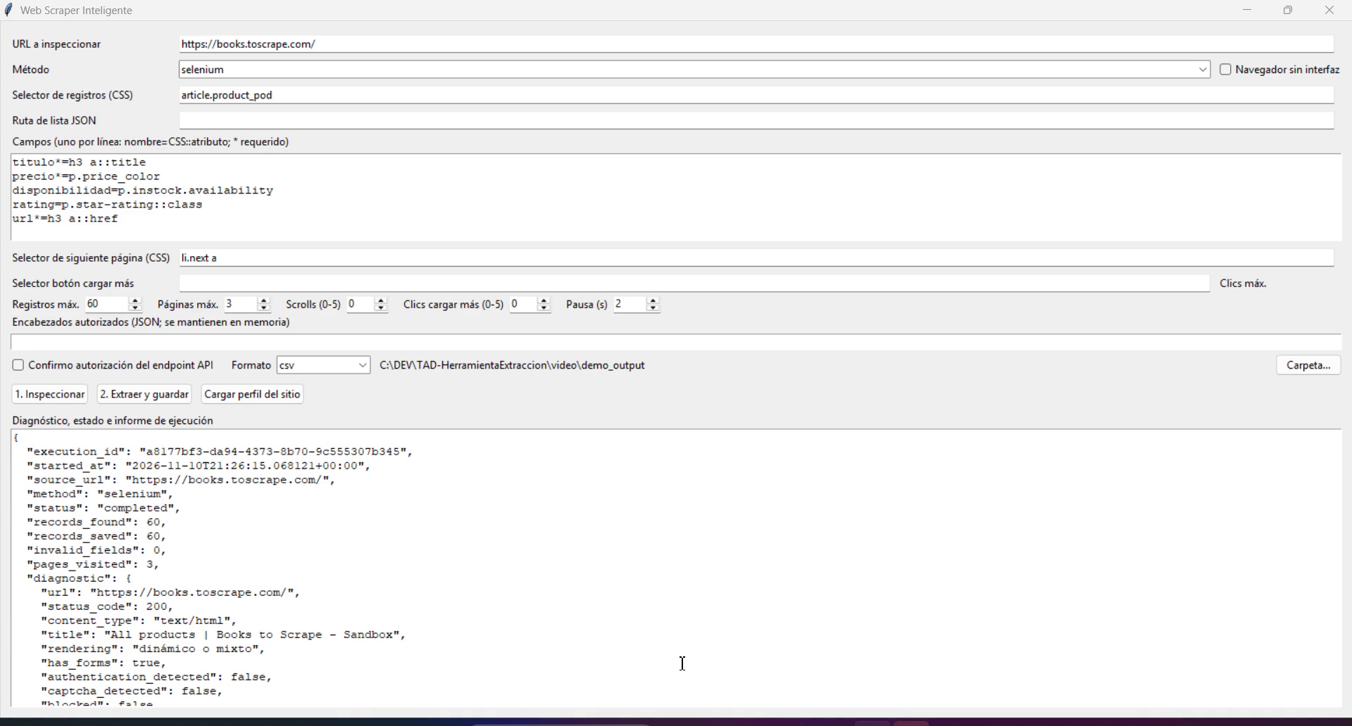
Figura 6. Informe de ejecución mostrado por la interfaz al terminar la extracción

7. Limitaciones
- Diagnóstico heurístico: las pistas de API, JavaScript, CAPTCHA o scroll infinito se obtienen del HTML visible y pueden dar falsos positivos o negativos; no se captura el tráfico de red del navegador.
- Sin automatizar el login: la herramienta no inicia sesión ni guarda cookies; la autenticación se limita a encabezados autorizados que se mantienen en memoria.
- Clasificación preliminar: algunos términos no se pudieron confirmar (Libre Uso MX por el 403 de datos.gob.mx, términos de toscrape y robots del DOF) y las APIs oficiales solo se citan.
- Selenium por página: se abre un navegador nuevo para cada página de la paginación; es simple y seguro, pero más lento que reutilizar la sesión.

Análisis de Código (Explicado)
Navegación y gestión de elementos (extractor.py)
driver = webdriver.Chrome(options=options)
try:
driver.set_page_load_timeout(config.timeout_seconds)
driver.get(config.url)
WebDriverWait(driver, config.timeout_seconds).until(
lambda b: b.execute_script("return document.readyState")
in {"interactive", "complete"})
_check_browser_page(config.url, driver.page_source) # CAPTCHA o login
for _ in range(config.load_more_clicks): # clics acotados (0-5)
buttons = driver.find_elements("css selector", config.load_more_selector)
if not buttons:
break
buttons[0].click(); time.sleep(1)
_check_browser_page(config.url, driver.page_source)
for _ in range(config.scroll_steps): # scroll acotado (0-5)
driver.execute_script("window.scrollTo(0, document.body.scrollHeight)")
time.sleep(1)
return driver.page_source
finally:
driver.quit() # siempre se cierra

La espera explícita evita leer el DOM antes de tiempo. find_elements (en plural) devuelve una lista vacía en vez de lanzar una excepción, lo que permite terminar limpiamente cuando ya no hay botón. Cada interacción se revalida para detenerse si aparece un CAPTCHA, y el bloque finally garantiza que el navegador se cierre.
Reglas de campos (config.py y selection.py)
titulo*=h3 a::title
precio*=p.price_color
disponibilidad=p.instock.availability
rating=p.star-rating::class
url*=h3 a::href

Cada línea se convierte en una regla FieldRule: el nombre, el selector CSS y, después de «::», el atributo que se lee en lugar del texto. El asterisco marca un campo requerido; un registro sin él se reporta como inválido en la validación. Así se puede cambiar de sitio sin modificar código.
Limpieza y persistencia (scripts/build_dataset.py)
def parse_price(value):
cleaned = re.sub(r"[^0-9.]", "", str(value)) # quita £ y caracteres extraños
return float(cleaned) if cleaned else None

CREATE TABLE books (
id INTEGER PRIMARY KEY, titulo TEXT NOT NULL, precio_gbp REAL NOT NULL,
en_stock INTEGER NOT NULL CHECK (en_stock IN (0, 1)),
rating INTEGER CHECK (rating BETWEEN 1 AND 5),
url TEXT NOT NULL UNIQUE, ...)
out.to_sql("books", con, if_exists="append", index=False)

La tabla se crea antes de insertar y se agrega con append, en vez de dejar que Pandas la cree, para conservar la llave primaria y las restricciones. Si un dato no cumple el tipo o el rango, SQLite rechaza la inserción en lugar de guardar un valor inválido.

Conclusiones
La herramienta cumple el flujo completo de adquisición de datos: inspecciona el sitio, extrae con Selenium navegando y gestionando elementos, selecciona los campos con reglas configurables, limpia y valida los datos, registra su linaje y los guarda en formatos listos para el análisis. El dataset de 100 libros y las 14 pruebas aprobadas lo confirman, y el video muestra la arquitectura ejecutándose sobre un sitio real.
La clasificación de siete sitios mostró que la viabilidad de una extracción no depende solo de que la página responda: hay que revisar el esquema de protección, robots.txt, la licencia de los datos y la existencia de una API oficial. Por eso la herramienta se detiene ante bloqueos en lugar de evadirlos. Como mejoras quedan reutilizar la sesión de Selenium entre páginas, capturar el tráfico de red para detectar APIs y probar los portales reales mediante sus APIs oficiales con autorización.

Bibliografía
Koster, M., Illyes, G., Zeller, H., & Sassman, L. (2022). Robots Exclusion Protocol (RFC 9309). IETF. https://www.rfc-editor.org/rfc/rfc9309
pandas development team. (s. f.). pandas documentation: DataFrame.to_sql. https://pandas.pydata.org/docs/reference/api/pandas.DataFrame.to_sql.html
Python Software Foundation. (s. f.). sqlite3: DB-API 2.0 interface for SQLite databases. https://docs.python.org/3/library/sqlite3.html
Python Software Foundation. (s. f.). tkinter: Python interface to Tcl/Tk. https://docs.python.org/3/library/tkinter.html
Richardson, L. (s. f.). Beautiful Soup documentation. https://www.crummy.com/software/BeautifulSoup/bs4/doc/
Selenium. (s. f.). Selenium documentation: Waiting strategies. https://www.selenium.dev/documentation/webdriver/waits/
Toscrape. (s. f.). Books to Scrape: a fictional bookstore for scraping practice. https://books.toscrape.com/
Banco Mundial. (s. f.). Licenses: datasets. https://datacatalog.worldbank.org/public-licenses
INEGI. (s. f.). Términos de libre uso de la información del INEGI. https://www.inegi.org.mx/

Anexos

Anexo A. Clasificación completa de sitios
Sitio | Protección observada | robots.txt | Licencia / términos | Alternativa oficial | V. técnica | V. legal | Justificación
inegi.org.mx/datosabiertos | Ninguna (IIS; cookie de balanceador F5, sin challenge) | 200; Disallow solo en rutas de catálogo; sin Crawl-delay | Libre uso del INEGI con cita de la fuente y sin alterar metadatos | Descargas del INEGI (API no verificada) | Alta | Viable con condiciones | Citar «Fuente: INEGI», respetar Disallow y ritmo
datos.gob.mx | WAF/CDN con 403 (Akamai, «Access Denied») | No obtenido (403) | Libre Uso MX (CC BY 4.0) según fuente secundaria | API CKAN (no probada) | Nula | No viable sin autorización | El acceso se deniega; no se evade. Usar API o pedir acceso
data.worldbank.org | Renderizado JS tras Cloudflare (200) | 200; Allow: / | Datasets CC BY 4.0; otros materiales solo uso no comercial | API de indicadores (no probada) | Media | Viable con condiciones | Atribuir; preferir la API con volumen razonable
data.gov | Ninguna (CloudFront, 200) | 200; Allow: /; sitemap | Datos federales sin copyright doméstico; no federales con términos propios | catalog.data.gov (API no confirmada) | Alta | Viable con condiciones | Verificar la licencia de cada dataset
dof.gob.mx | Error TLS (certificado no válido para www) | No obtenido | Reproducción sin fines de lucro con cita; comercial requiere consentimiento | SIDOF (no evaluado) | Nula | Viable con condiciones | Uso no lucrativo e íntegro; acceso real no verificado
books.toscrape.com | Ninguna | 404 (sin política) | Sandbox de práctica | No aplica | Alta | Viable | Sitio creado para practicar scraping
quotes.toscrape.com | Ninguna | 404 (sin política) | Sandbox de práctica | No aplica | Alta | Viable | Sitio creado para practicar scraping

Anexo B. Lista de verificación de entregables
Entregable solicitado | Evidencia | Estado
Código fuente del script en Python con Selenium, documentado | smart_scraper/ (extractor.py: _acquire_selenium) y scripts/ | Cumplido
Base de datos / dataset procesado | datasets/books_toscrape.sqlite, .csv y .xlsx (100 filas, con linaje) | Cumplido
Documento informe técnico | Este documento | Cumplido
Evidencia de pruebas en sitios con clasificación de protección y viabilidad legal | docs/evidencias/ y Anexo A | Cumplido
Video de demostración (3 a 5 minutos) | video/demo_en_vivo.mp4 (3:16) | Cumplido; falta la narración

Anexo C. Comandos de la demostración
pip install -r requirements.txt
python -m smart_scraper.gui # interfaz gráfica
python -m pytest -v # 14 pruebas con sitios simulados
python scripts/build_dataset.py # dataset de books.toscrape.com (requests + selenium)
python scripts/evidencia_sitios.py # evidencia de protección de los 7 sitios
python video/grabar_demo.py # graba la demostración en vivo

